Муниципальное бюджетное дошкольное образовательное учреждение
«Детский сад общеразвивающего вида № 40 «Светлячок»
с приоритетным осуществлением социально-личностного
направления развития воспитанников»
города Невинномысска

Конспект интегрированной непосредственной образовательной деятельности в средней группе
Познавательное развитие
образовательная область «Окружающий мир»
Тема: «В гости к нам пришла Матрешка».

Подготовил:
воспитатель МБДОУ №40
Акиншина Любовь Кирилловна

г. Невинномысск 2024 г.
Интеграция содержания образовательной области: «Познания», «Социально-коммуникативная», «Речевое развитие», «Музыка», «Художественное творчество».
Цель занятия:
Познакомить детей с русской народной игрушкой «матрёшка». Способствовать развитию мышления и восприятия. Активизировать и обогащать описательную, связную речь. Воспитывать у детей чувство прекрасного.
Задачи:
- ознакомление с окружающим миром;
- Развитие творческих способностей у детей через приобщение к народному творчеству и прикладному искусству;
- развивать интерес к русским традициям и формировать чувство уважения, любовь к Родине.
Оборудование:
Большая нарисованная на листе двп матрёшка, мультимедийная установка с экраном, компьютер, медиа - ресурсы (презентация «Русская матрёшка»), русская народная мелодия «Мы веселые Матрешки», матрешка из пяти фрагментов, большой пазл с изображением матрешки, расписной короб, платки на голову, деревянные ложки, погремушки, магнитофон, угощение в виде матрешек.
Раздаточный материал: заготовки Матрешек по количеству детей, гуашь, кисти, тряпочки, непроливайки, тычки.
Предварительная работа:
Рассматривание иллюстраций: «Одежда», «Русские игрушки»; разучивание стихов про матрешку, разучивание хоровода «Строим дом матрешке», разучивание танца «Мы веселые матрешки».

Ход занятия:
1 блок. Организационный.
Воспитатель: Здравствуйте ребята, здравствуйте гости. Ребята угадайте о ком мы сегодня будем с вам говорить.
Алый шелковый платочек,
Яркий сарафан в цветочек,
Упирается рука
В деревянные бока.
А внутри секреты есть:
Может — три, а может, шесть.
Разрумянилась немножко.
Это русская... (матрешка).
Дети: Это Матрешка.
Воспитатель: Правильно ребята!
Это матрешка – сувенир,
В расписных сапожках,
Прогремела на весь мир
Русская матрешка!
Мастер выточил её
Из куска березы
До чего ж румяная,
Щеки, словно розы!
Воспитатель: Ребята, а вы хотели бы узнать, как на Руси появилась матрешка?
2 блок. Познавательный.
Воспитатель рассказывает:
Давным-давно в Москве тяжело заболела девочка, и к ней пригласили доктора. Доктору девочка очень понравилась и он не только выписал лечение но и подарил ей маленькую деревянную игрушку, привезенную им из Японии точеную фигурку буддистского святого Фукуруджи (Фукурума), которая оказалась с “сюрпризом” - она разымалась на две части. Внутри нее спрятана другая, поменьше, которая так же состояла из двух половинок… Всего таких куколок насчитывалось пять.

Слайд №1.
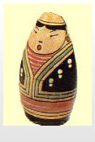

Девочке очень понравилась игрушка, ведь она давно мечтала о кукле Матрене! Но к ее сожалению все пять куколок были мальчики. И она попросила папу купить ей куклу Матрену. Папа купить куклу не мог, ведь все деньги были потрачены на лекарства. Но у папы В.П. Звездочкина были «золотые» руки, и он эту куклу выточил сам по образцу подаренной куклы Фукурумы.
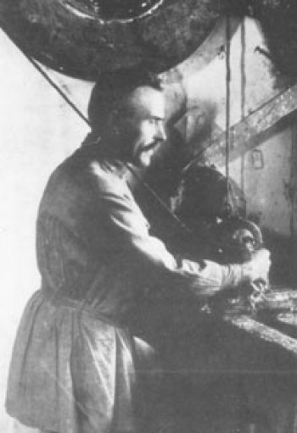
Слайд №2 .
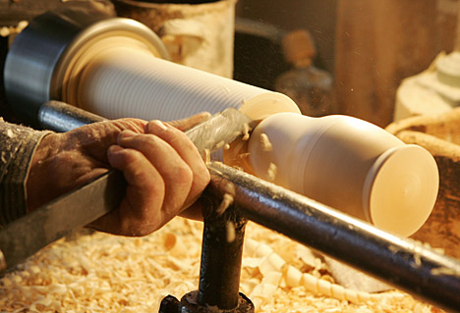
Слайд №3.
Но расписал он ее по другому, придал ей образ русской, крестьянской девочки. И назвал ее Матреной, так как дочка хотела куклу по имени Матрена. В куклу Матрена вкладывалась вся семья.
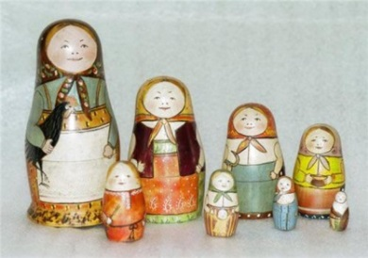
Слайд №4.
Но так как кукла Матрена была маленькой то девочка назвала ее ласково Матрешка.С тех пор ее так и зовут.

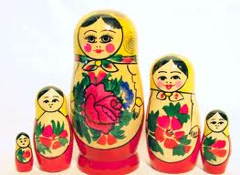
Слайд № 5
Так появилась Семеновская Матрешка! Дети, давайте посчитаем, сколько Матрешек нарисовано на картинке. (Ответы детей)
Ребята, а чем отличается наша семеновская матрешка от первой, московской?
Дети высказывают свое мнение: Отличается своим более ярким и своеобразным декоративным оформлением, весь фартук этой матрёшки занимают букеты цветов.
Воспитатель дополняет: матрешки нарядные, в их убранстве много золота, желтых, зеленых, красных цветов. Матрешки отражают идею изобилия и богатства.
Воспитатель: Ребята, матрешка к нам пришла сегодня не с пустыми руками. Давайте посмотрим, что она принесла нам.
На стульчике стоит красивый короб. Воспитатель открывает крышку, достает оттуда большой пазл.
Воспитатель: Дети, давайте с вами попробуем сложить картинку и посмотрим, что у нас с вами получится.
Дети вместе с воспитателем соединяют картинку и получается матрешка.
Воспитатель: Ребята, что у нас с вами получилось?
Дети: Матрешка.
3 блок. Продуктивный.
Воспитатель : Какие вы молодцы ребята. А вы знаете, что матрешку делают с секретом.
Воспитатель а берет в руки деревянную матрешку из пяти элементов и рассказывая начинает открывать ее.
Матрешка:
Кукла первая толста,
А внутри она пуста,
Разнимается она
На две половинки,
Ну а в ней еще живут
Куклы в серединке.
Вынь -ка их, да посмотри,
Кто в них прячется внутри.
Воспитатель:
Ребята, посмотрите сколько внутри матрешек! (Ответы детей).
Но, что это такое? Чего – то у них в нарядах не хватает!?
Дети: У них не расписаны фартуки и платки.
Воспитатель: Что мы можем сделать, чтобы помочь матрешкам!
Дети: Расписать!
Воспитатель: А что нам для этого понадобится?
Дети: Нам будут нужны: гуашь, кисти, тычки, тряпочки, непроливайки с водой.
Воспитатель: А чтобы у вас все получилось, я сейчас скажу волшебные слова: « Кручу, верчу, превратить вас хочу. Хочу превратить вас в мастеров». Пройдёмте в нашу мастерскую, где каждый украсит цветами и узорами свою матрёшку.
Дети садятся за столы и выполняют роспись фартука у матрешек.
Звучат русские народные мелодии в записи.
Воспитатель: Ребята, давайте еще раз заглянем в короб и посмотрим, вдруг там еще что – то есть.
Воспитатель открывает крышку короба и достает сюрприз – матрёшка (шоколадка).
Итог занятия:

